Синтез новых производных пиразоло[3,4-b]пиридинов
и их рострегулирующие свойства
Иванова А.А., Дмитриева И.Г.
Студент, 2 курс бакалавриата
Кубанский государственный аграрный университет имени И.Т. Трубилина,
факультет агрохимии и защиты растений, Краснодар, Россия
E-mail: grebensikovaanastasia7066@gmail.com
Пиразоло[3,4-b]пиридины на протяжении многих десятилетий являются объектом повышенного внимания исследователей, и с каждым годом интерес к этому классу соединений только возрастает. В первую очередь это обусловлено их химическим потенциалом в совокупности с широким спектром биологической активности, главным образом фармакологической. Имеются также сообщения о пестицидной активности представителей этого класса соединений [1].
Целью нашей работы являлся синтез новых производных пиразоло[3,4-b]пиридинов и изучение и рострегулирующей активности на растениях озимой пшеницы.
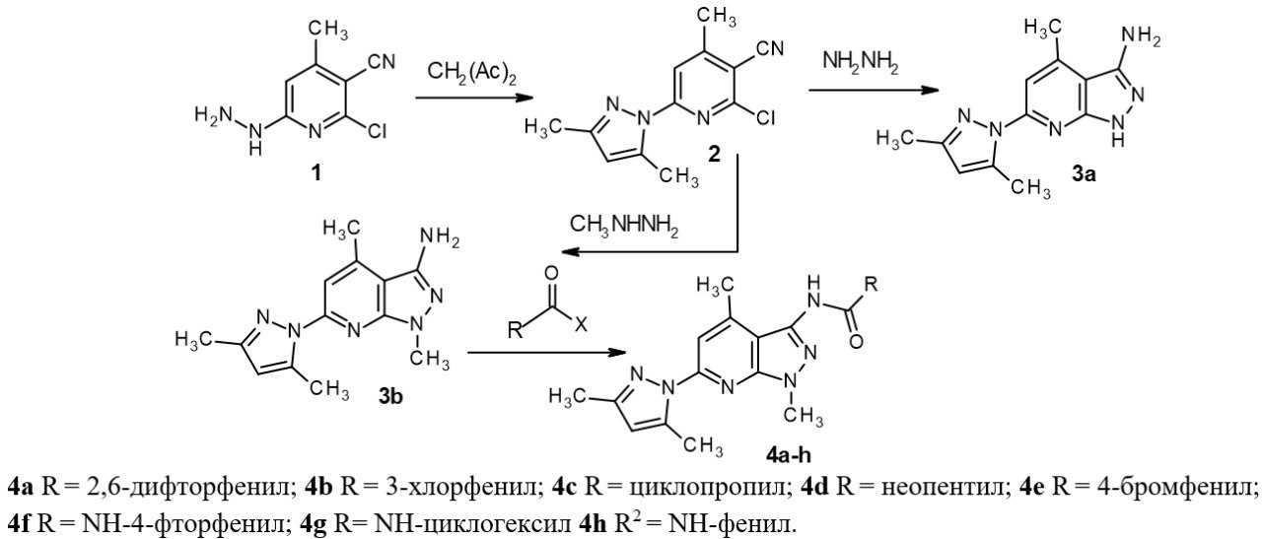
Для синтеза полупродуктов изучено взаимодействие 6-гидразино-4метил-2-хлорникотинонитрила 1 с ацетилацетоном с образованием 4-метил-6-(3,5-диметил-1Н-пиразол-1-ил)-2-хлорникотинонитрила 2 (схема 1). Далее соединение 2 подвергали взаимодействию с гидразингидратом и метилгидразином. В обоих случаях получали соответствующие 3-аминопиразоло[3,4-b]пиридины 3а-b без выделения промежуточных 2-гидразинопроизводных. Для синтеза целевых продуктов осуществили ацилирование соединения 3b по аминогруппе. В качестве ацилирующих агентов использовали хлорангидриды карбоновых кислот, изоцианаты и изотиоцианаты.
Схема 1. Синтез производных пиразоло[3,4-b]пиридинов
Строение всех полученных продуктов подтверждено с помощью методов ИК-спектроскопии, ЯМР-спектроскопии на ядрах ¹Н и данными C,H,N-анализа.
В полевом мелкоделяночном опыте выявлено, что применение соединения 4c в качестве регулятора роста способствовало повышению урожайности озимой пшеницы на 9,2 %, одновременно рострегулятор улучшал и качество зерна.
Исследование выполнено при финансовой поддержке Российского научного фонда в рамках научного проекта № 24-26-00166.
Литература
1. Дядюченко Л.В., Дмитриева И.Г. Микроволновый синтез производных пиразоло[3,4-b]пиридинов (микрообзор) // Химия гетероцикл. соединений. 2020. Т. 56. № 11. С. 1414-1416.

